FORMULA 1 AUSTRIA 2026
05 DÍAS – 04 NOCHES
VIGENCIA DE VIAJE: DEL 25 AL 29 DE JUNIO DE 2026
CIRCUITO DE GRAZ-AUSTRIA
INCLUYE:
- Traslados Aeropuerto de Viena/ Hotel / Aeropuerto
- 04 noches de alojamiento
- Desayuno diario
- Entrada al circuito por 03 días según categoría seleccionada
- Asistencia al viajero (consultar cobertura)
NO INCLUYE:
- Alimentos o bebidas no especificados
- Billetes aéreos
- Seguro de viaje
- No incluye traslados al circuito, van por cuenta de los pasajeros
- Items no especificados en el programa
PRECIO DESDE
POR PERSONA EN USD
HOTEL | ENTRADA | DOBLE
IBIS WIEN CITY 4* O SIMILAR | GENERAL ADMISSION | 1707

DESCRIPCIÓN ENTRADAS:
GENERAL ADMISSION
Con vistas desde zonas elevadas y verdes, la Entrada General es la forma más económica de disfrutar del ambiente de un fin de semana de carreras de F1. Con la Entrada General, no tendrá acceso a asientos reservados en el Red Bull Ring.

RED BULL GRANDSTAND (F/G/H/I)
La tribuna Red Bull F,G,H,I incluye asientos numerados y vistas a una gran pantalla de televisión, para que puedas seguir toda la acción en el circuito.
START-ZIEL GRANDSTAND
Tome asiento en la tribuna Start-Ziel, perfectamente situada en la recta principal, frente al Pit Lane, con vistas a la parrilla de salida y a los garages de los equipos de F1®. Asientos con respaldo.
Plano del Circuito:
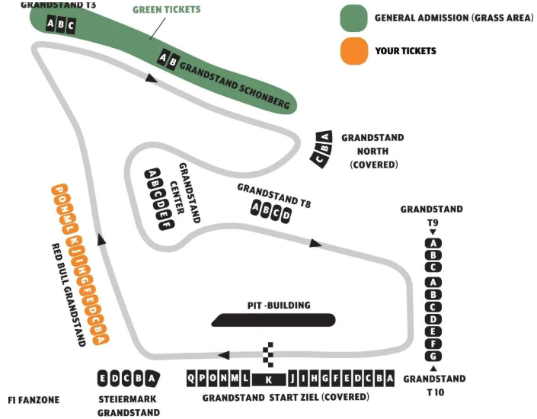
PRECIO POR PERSONA EN USD
SERVICIO COMPARTIDO EN BASE A 02 PASAJEROS
HOTEL | ENTRADA | SENCILLA | DOBLE
IBIS WIEN CITY 4* O SIMILAR | GENERAL ADMISSION | 2638 | 1707
IBIS WIEN CITY 4* O SIMILAR | RED BULL  GRANDSTAND (F/G/H/I) | 3189 | 2258
IBIS WIEN CITY 4* O SIMILAR | START-ZIEL GRANDSTAND | 3654 | 2723
NH WIEN 4* O SIMILAR | GENERAL ADMISSION | 2724 | 1750
NH WIEN 4* O SIMILAR | RED BULL  GRANDSTAND (F/G/H/I) | 3275 | 2300
NH WIEN 4* O SIMILAR | START-ZIEL GRANDSTAND | 3740 | 2766

NOTAS IMPORTANTES:
- Tarifas sujetas a disponibilidad y cambios hasta el momento de reservar.
- Los tours están sujetos a cambios de día por operación.
- Los Traslados IN-OUT Aeropuerto, cuando estén incluidos en el programa, contemplan 1 equipaje y 1 articulo personal por persona. Caso que el pasajero tenga más equipaje del indicado, deberá avisarlo con anticipación para poder preveerlo.
- Condiciones de Ticket:
- Las entradas pueden ser abonos, entradas físicas, electrónicas o para descargar mediante una app en el celular (pass wallet, etc), con lo que se necesita que el cliente tenga celular con acceso a internet para poder enseñar la entrada descargada en el mismo. Salmor está exento de cualquier responsabilidad si los clientes no tienen smartphone en el caso de que sean tickets para descargar en la app.
- Si las entradas fuesen físicas, se coordina lugar y horario de entrega en destino con los pasajeros a su llegada, si las entradas fuesen electrónicas, con QR, aplicación u otro medio reenviable se les hará llegar a los pasajeros en tiempo y forma para que puedan asistir al show, evento, partido, etc. En ambos casos, tanto envíos como entregas, los plazos pueden ser hasta 24hs antes del show, evento, partido, etc.
- En el caso de ser entradas, el precio que aparece en la misma no es vinculante con el precio de venta, ya que se incluyen gastos de gestión, envío-entrega, impuestos. El cliente acepta y consiente dicha compra, y en conocimiento de lo anteriormente mencionado, acepta la no posibilidad de reclamación alguna, respecto del precio. En el precio que nosotros informamos, incluimos gastos de gestión, envío-entrega, impuestos.
- Garantizamos las entradas por parejas, de 2 en 2, pueden ser juntas en la misma fila, o en la fila por delante o por detrás, pero juntos.
- Deben informar al momento de solicitar una reserva: datos completos del pasajero, copia del pasaporte y teléfono de contacto.

